Klasifikace formule 1

Uživatelská dokumentace

Zpracoval: Lukáš Stankovič (STA0445) Skupina: C/17

Předmět: Programování I. Školní rok: 2016/2017

**Obsah**

1. Popis programu 3

2. Spuštění programu 4

3. Ovládání programu 4

4.1.Základní menu 4

4.2.Výpisy do konzole 5

4.3.Exportování do HTML 7

4.4.Vrácení se do menu 9

4. Seznam obrázků 10

# Adresářová struktura

prezentace – Adresář s prezentací v PDF a PPTX.

programatorskadokumentace – Adresář obsahuje DOCX dokument se zajímavými řešeními a podadresář html s dokumentací vygenerovanou DoxyGenem.

uzivatelskadokumentace – Adresář s DOCX dokumentem obsahující uživatelskou dokumentaci.

solution – Adresář se zdrojovými kódy a projektovým souborem.

vstupnidata – Adresář obsahující vstupní soubory ve formátu CSV.

vystupnidata – Adresář obsahující výstupní testovací soubory v HTML.

sta0445.txt – Textový soubor obsahující informace o zadání a autorovi.

# Popis programu

Program nabízí kvalifikaci jezdců Formule 1. Data načítá ze dvou CSV souborů zadané pomocí argumentů. První argument je CSV soubor s daty jezdců a druhý s daty zajetých časů (viz Obrázek 1). Program umožňuje přehledné výpisy do konzole a zároveň i export do HTML souboru.

# Spuštění programu

Program je řešený jako konzolová aplikace. Ke spuštění jsou potřebné 2 CSV soubory, které se zadávají jako parametry příkazové řádky. První parametr je soubor s jezdci a druhý parametr je soubor se zajetými časy.

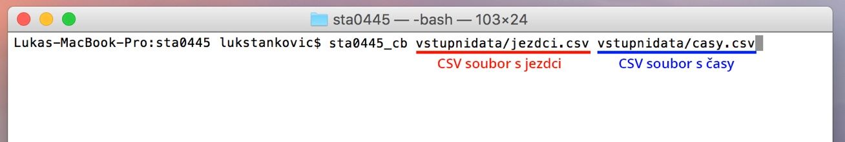

Obrázek 1 – spuštění programu v terminálu v Unixovém systému (macOS 10.12)

# Ovládání programu

## Základní menu

Při úspěšném spuštění programu se zobrazí menu. Pokud uživatel zadá 0, program se ukončí. Po zadání celého čísla z menu se zobrazí daná položka. První část menu slouží pro přehledné výpisy do konzole (viz kapitola 4.2 Výpisy do konzole). Druhá část slouží pro výpisy do HTML (viz kapitola 4.4 Exportování do HTML).

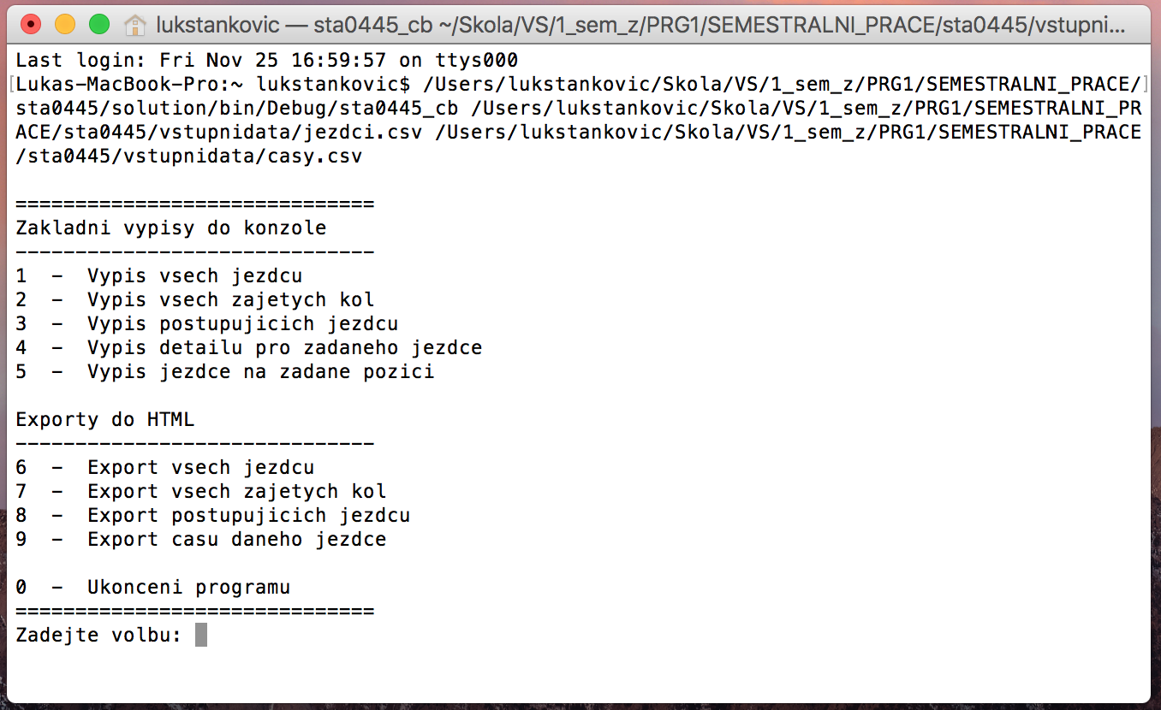

Obrázek 2 - úvodní menu

## Výpisy do konzole

Při zvolení výpisu všech jezdců (položka č. 1) se zobrazí všichni seřazení jezdci, podle jejich nejrychlejšího času. Pokud je tabulka rozhozená, je nutné si zvětšit okno konzole.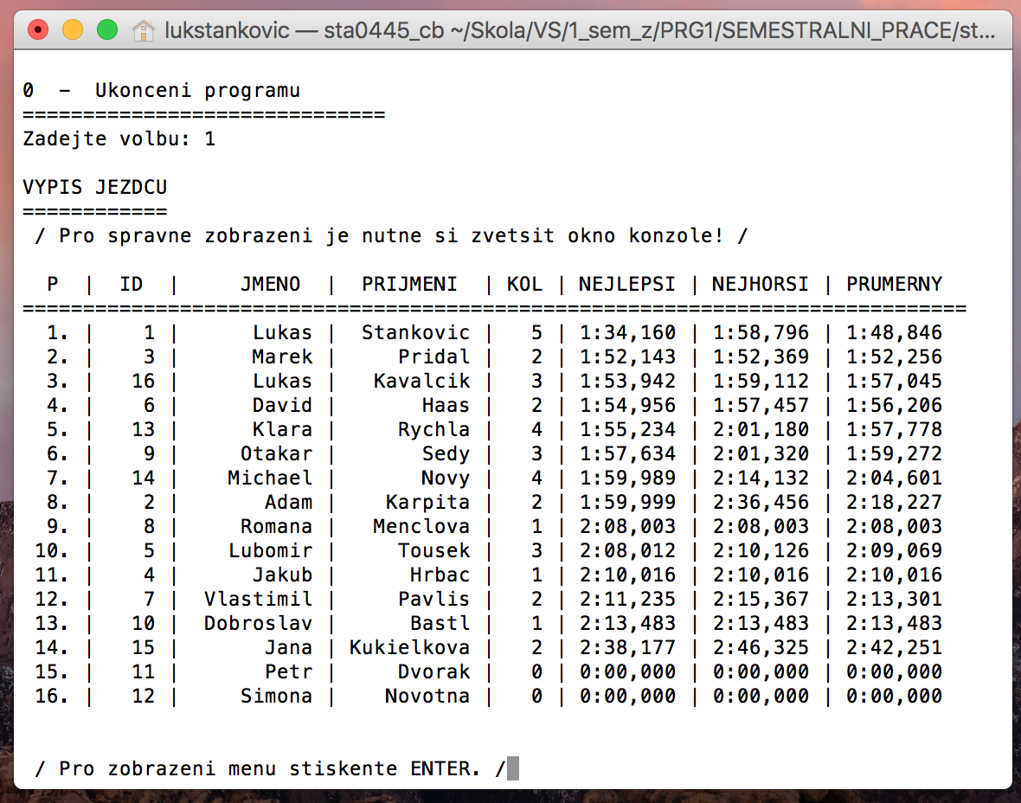

Obrázek 3 - výpis všech jezdců

Při výběru výpisu všech časů se zobrazí veškeré seřazené zajeté časy od nejrychlejšího po nejpomalejší. Ovšem bez jmen jezdců.

Při výběru 3. položky (výpis postupujících jezdců) je nutné nejprve zadat kolik jezdců postupuje. Poté se zobrazí daný počet jezdců s jejich statistikami.

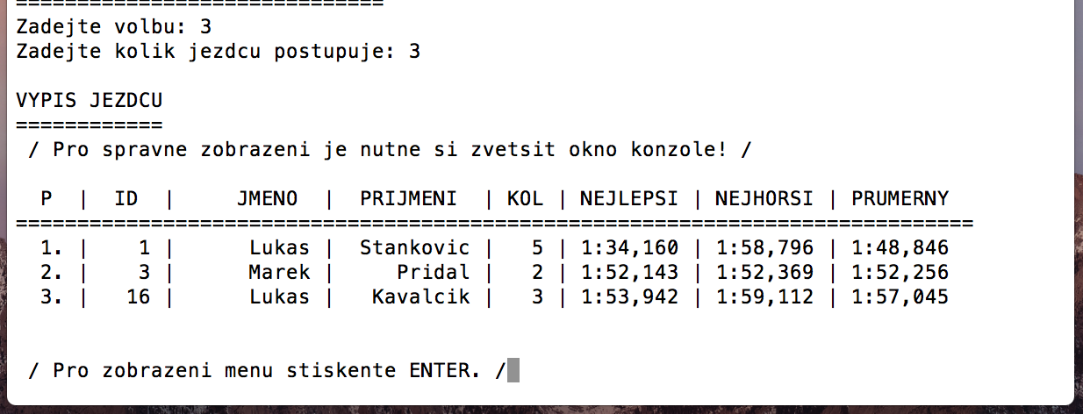

Obrázek 4 - výpis postupujících jezdců

Zobrazit zadaného uživatele v položce 4 lze třemi způsoby. Zadání jména nerozlišuje velikost písmen. Pokud je jezdec nalezen, zobrazí se základní statistika jezdce včetně počtu zajetých kol. Opět je nutné si zvětšit okno konzole.

1. Pomocí ID jezdce

Je nutno zadat pouze celé číslo – ID jezdce.

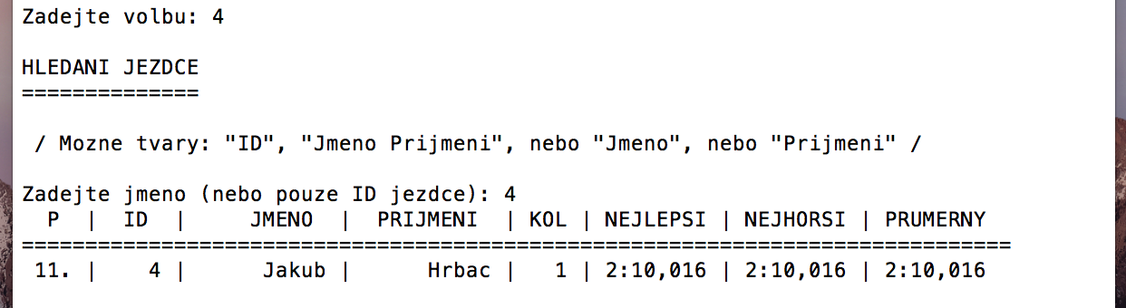

Obrázek 5 - hledání jezdce pomocí ID

1. Pomocí křestního jména

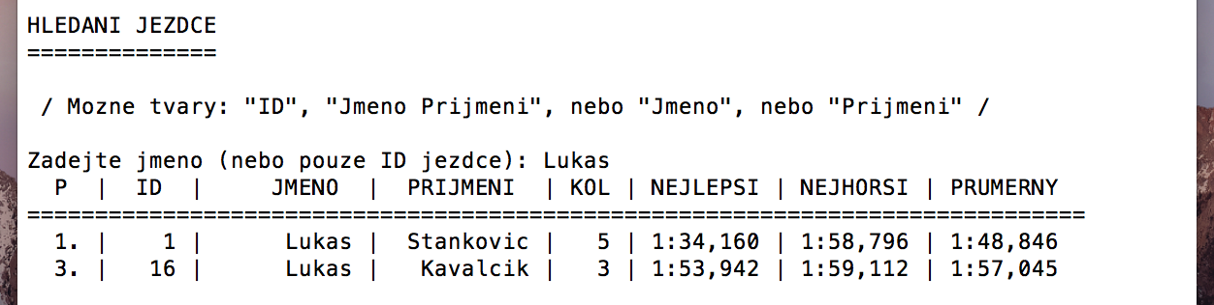

Obrázek 6 - hledání jezdce pomocí jména

1. Pomocí příjmení

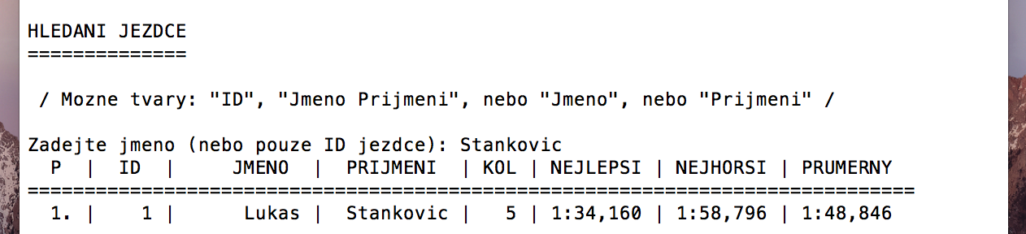

Obrázek 7 - hledání jezdce pomocí příjmení

1. Pomocí jména a příjmení

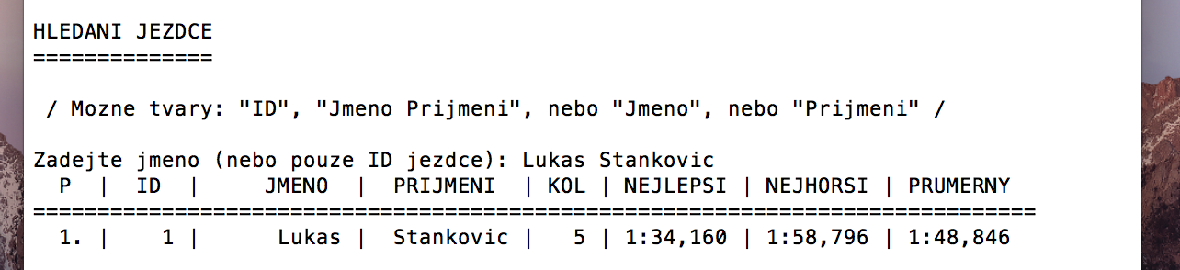

Obrázek 8 - hledání jezdce pomocí jména a příjmení

Při hledání jezdce na pozici je nutné zadat pouze číslo pozice bez tečky. Opět pro správný výpis je nutné si zvětšit okno konzole.

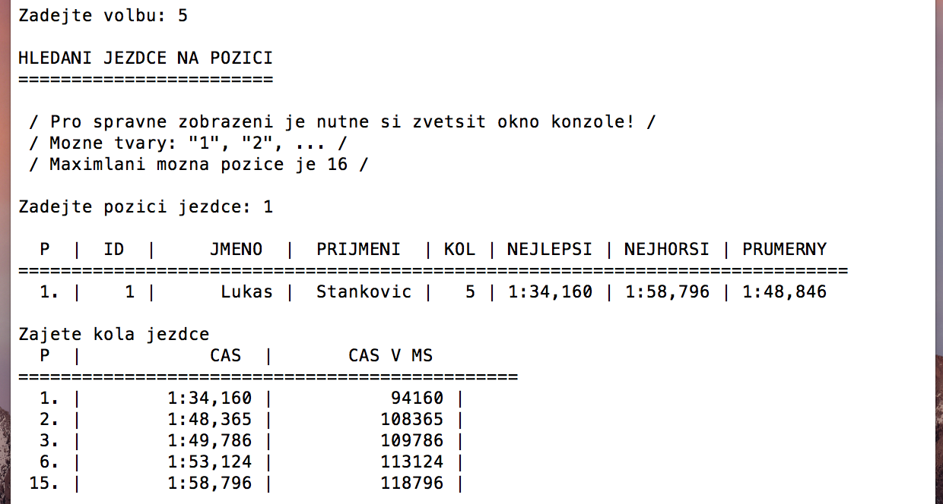

Obrázek 9 - hledání jezdce podle pořadí

## Exportování do HTML

Při všech exportech do HTML je nutné zadat adresu, kde se má soubor vytvořit. Záleží na Vašem systému, jaký tvar bude mít. Je možné použít relativní i absolutní cestu. Název souborů musí být i s koncovkou *.html/*.htm. Pokud existuje již zadaný soubor, soubor se přepíše.

Při volbě pro exportu všech jezdců anebo exportu všech zajetých kol stačí zadat adresu s názvem a koncovkou, kde se má soubor uložit

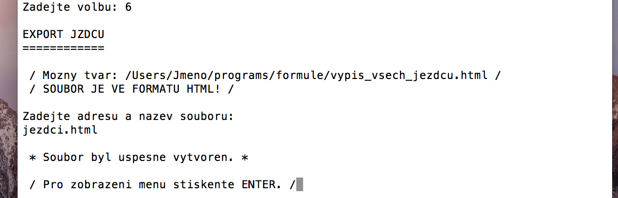

Obrázek 10 - export všech jezdců

Při volbě 8 – Export postupujících jezdců je nutné nejprve zadat adresu HTML souboru a poté kolik jezdců postupuje. Program opět kontroluje vstupy.

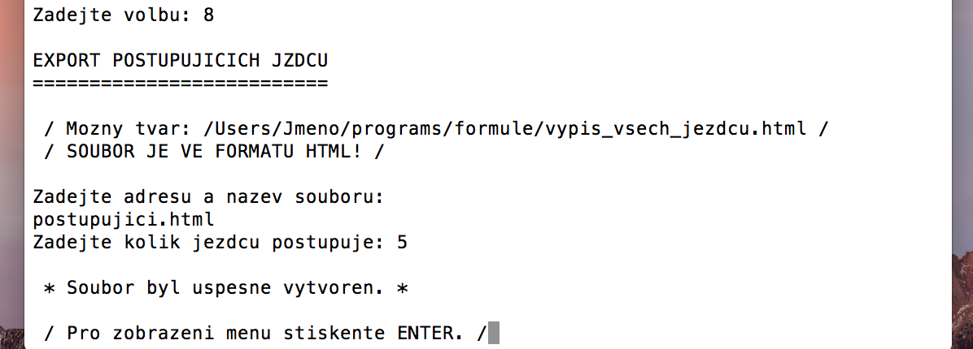

Obrázek 11 - export postupujících jezdců

Při volbě exportu zadaného jezdce se nejprve musí zadat adresu HTML souboru a poté zadat daného jezdce (viz kapitola 4.2 Výpisy do konzole).

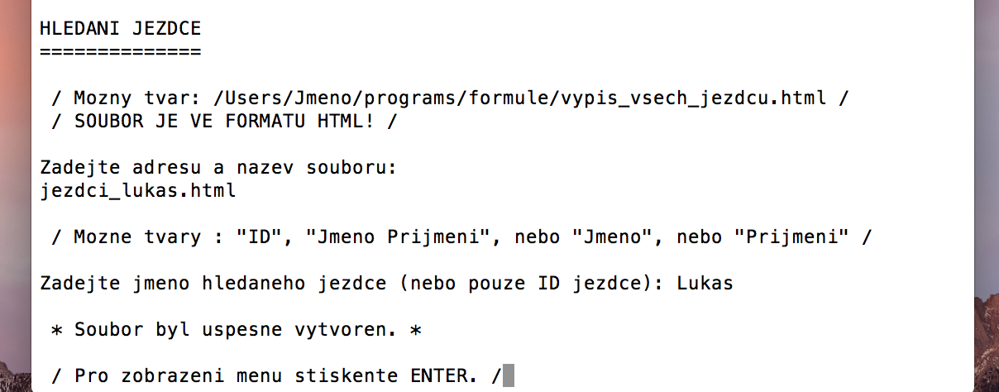

Obrázek 12 - export zadaného jezdce

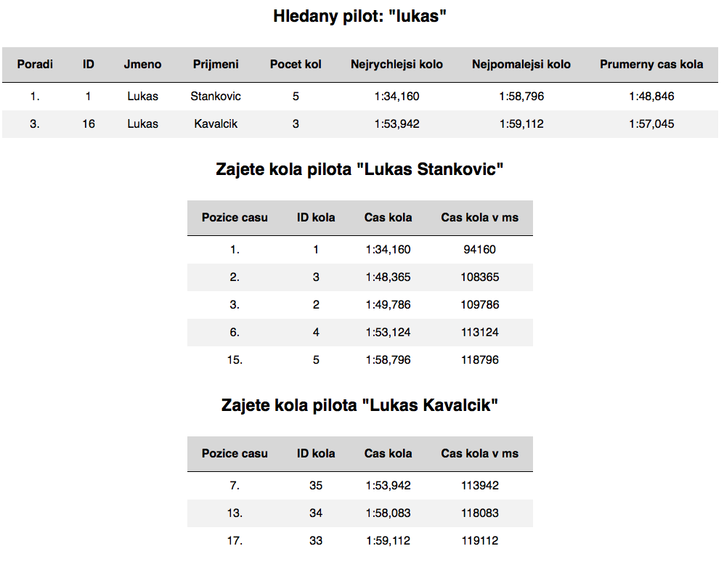

Obrázek 13 - výsledný HTML soubor

## Vrácení se do menu

Pro vrácení se do menu z jakéhokoli výpisu je nutné stisknout ENTER.

Obrázek 14 - vrácení se do menu

# Seznam obrázků

Obrázek 1 – spuštění programu v terminálu v Unixovém systému (macOS 10.12) 4

Obrázek 2 - úvodní menu 4

Obrázek 3 - výpis všech jezdců 5

Obrázek 4 - výpis postupujících jezdců 5

Obrázek 5 - hledání jezdce pomocí ID 6

Obrázek 6 - hledání jezdce pomocí jména 6

Obrázek 7 - hledání jezdce pomocí příjmení 6

Obrázek 8 - hledání jezdce pomocí jména a příjmení 6

Obrázek 9 - hledání jezdce podle pořadí 7

Obrázek 10 - export všech jezdců 7

Obrázek 11 - export postupujících jezdců 8

Obrázek 12 - export zadaného jezdce 8

Obrázek 13 - výsledný HTML soubor 8

Obrázek 14 - vrácení se do menu 9